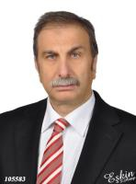
Doç. Dr. Abdurrahman Neyal
1959 Gaziantep doğumlu. 1982’ de Dicle Üniversitesi Tıp Fakültesi’nden mezun oldu. 1982-1984 yılları arasında mecburi hizmetini tamamladı. Ekim 1984 - Ocak 1986 yıllarında askerlik yaptı. 1986-1990 Ondokuz Mayıs Üniversitesi Tıp Fakültesi’nde Nöroloji Eğitimini tamamladı. 1990 - 1991 Kilis Devlet Hastanesi, 1992 Gaziantep Dr.Ersin Arslan Devlet Hastanesi’nde görev yaptı. 2014’de Anadolu Üniversitesi Sağlık İşletmeciliğini bitirdi. 2017 yılında Nöroloji Doçenti oldu. 2020 yılında Anadolu Üniversitesi Kameramanlık ve Fotoğrafçılık bölümlerini bitirdi. Evli ve bir çocuk babası.

